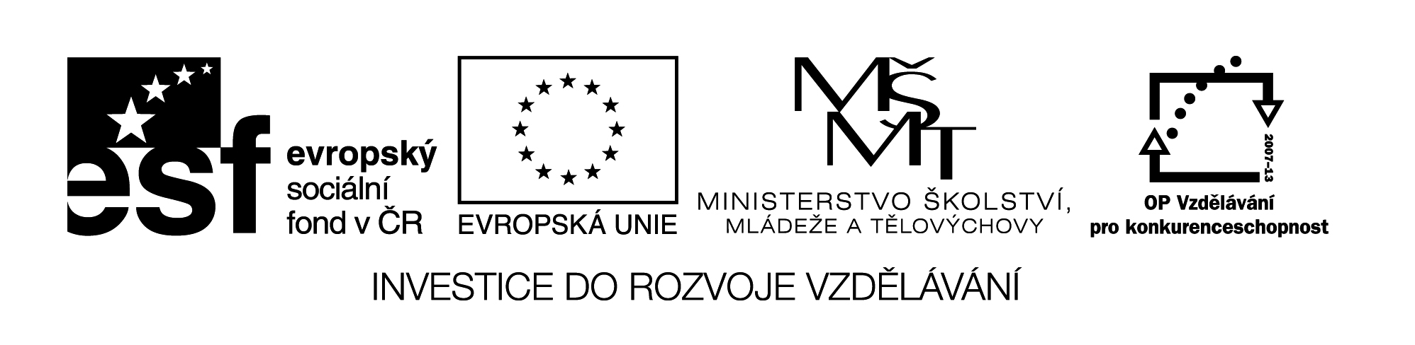

Název sady: Český jazyk

Autor: Marcela Spanilá, Lucie Štemberová

Rok vytvoření: 2014

Zaměření: 1. stupeň

Kategorie: Jazyk a jazyková komunikace

Klíčová slova: mluvnické kategorie, slovní význam, přídavná jména, zájmena, vyjmenovaná slova

Sada je zaměřená na procvičení mluvnických kategorií podstatných jmen, určování přídavných jmen, zájmen a číslovek. Upevňuje a procvičuje znalost vyjmenovaných slov a slovního významu.